Amina 2.0 软件使用说明

文档版本记录

|  |  |  |  |
| --- | --- | --- | --- |
| 编号 | 修改说明 | 修改日期 | 修改人 |
| A1_ZH_18_001 | 新建AMY-A1使用说明文档，包括产品概览，使用说明和应用功能说明等。 | 2018-06-15 | 陈一帆 |
| A1_ZH_18_004 | 根据系统升级，同步更新说明书 | 2018-10-09 | 陈一帆 |
| A1_2.0 | 加入Customize说明 | 2018-12-14 | 苗新甫 |
| A1_2.0_ZH_2.0.120 | 新增待机宣教、带路功能。 | 2018-01-14 | 苗新甫 |
| A1_2.0_ZH_2.0.132 | 更新UI图片 | 2018-02-19 | 苗新甫 |
| A1_2.0_ZH_2.0.148 | 仅保留软件使用说明 | 2018-03-04 | 苗新甫 |
| A2_2.0_ZH_2.0.133 | A2,更新文字说明 | 2018-03-08 | 苗新甫 |
|  |  |  |  |

适用机器版本

|  |  |
| --- | --- |
| 组件 | 版本号 |
| 安卓交互系统固件 | AmyOS Amina 2.0 |
| 工控系统固件 | V1.5.6及以上 |
| 采集板固件 | V2.5.1及以上 |
| 底部电机驱动程序 | v1.2.2及以上 |
| 头部控制板 | v1.2.6 |
| 头部灯环板 | v1.2 |
| 讯飞核心版固件 | iflytek_XFM10521_1.0.2.1005/XFM10521_1.0.9.1020 |
| 安卓手机版本 | v3.4.2.2或以上 |
| Ios手机版本 | NA |

目录

1. 首次开机 4

1.1. 首次开机设置 4

1.1.1. A2首次开机 4

1.1.2. A1首次开机 8

2. 功能列表 9

2.1. 账户设置 9

2.1.1. 绑定管理员账户--【管理员模式】 10

2.1.2. 登录--【管理员模式】 15

2.1.3. 注销--【游客模式】 17

2.1.4. 修改管理员昵称 18

2.1.5. 解绑--【游客模式】 19

2.2. 机器人管理 21

2.2.1. 机器人信息 21

2.2.2. 应用权限管理 24

2.2.3. 自定义设置 26

2.2.4. 应用列表 34

2.3. 语音交互 35

2.3.1. 语音唤醒 35

2.3.2. 语音桌面 36

2.3.3. 语音指令表 38

2.4. 系统升级 40

2.4.1. 查看当前系统版本 41

2.4.2. 查看应用版本信息 41

2.4.3. 在线升级 42

2.4.4. U盘升级（仅限于艾米A1） 43

2.5. 文件浏览器 43

2.5.1. 分类浏览 43

2.5.2. 文件管理 44

2.5.3. 远程管理 45

2.6. 远程控制 46

2.7. 快速设置 48

3. 自定义机器人配置 49

3.1. Customize文件夹模板 49

3.1.1. 配置本地音频 49

3.1.2. 配置待机宣教内容 50

3.1.3. 配置“唤醒词显示”、“桌面显示问答内容” 50

3.1.4. 配置桌面app显示 50

3.1.5. 配置医院介绍app 50

3.1.6. 配置自定义问答内容 50

3.1.7. 注意事项 51

# 首次开机

## 首次开机设置

### A2首次开机

A2开机画面1



A2开机画面2



A2开机画面3



进入系统后点击“设置”，开始初始化设置。

第1步：连接网络

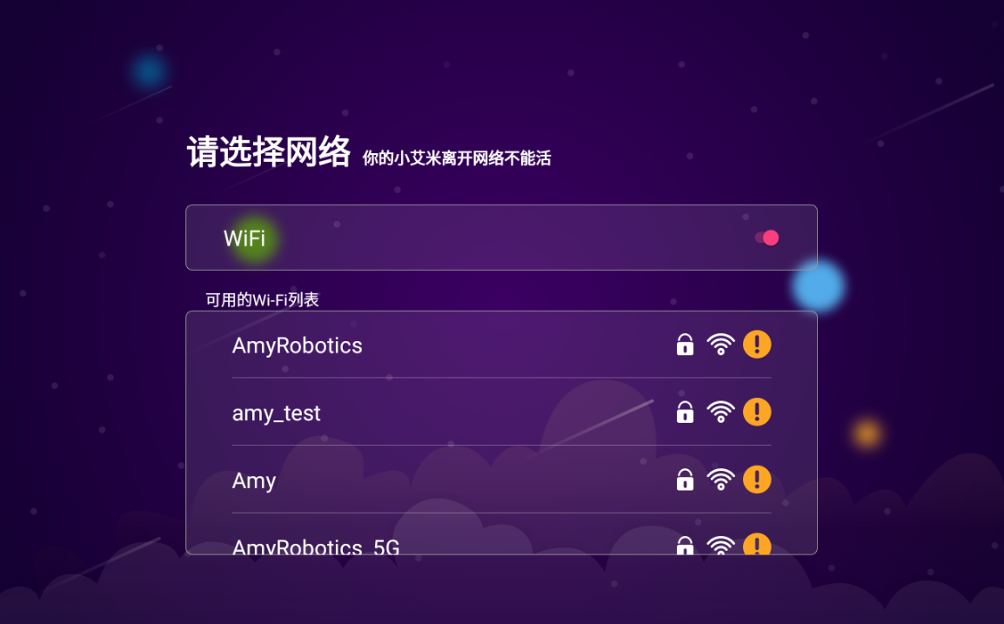

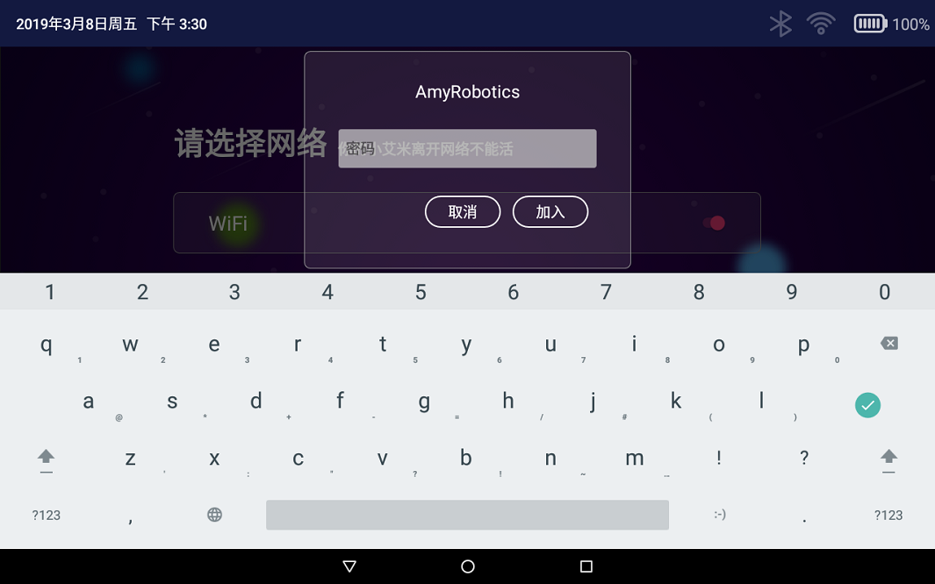

第2步： 绑定管理员账号

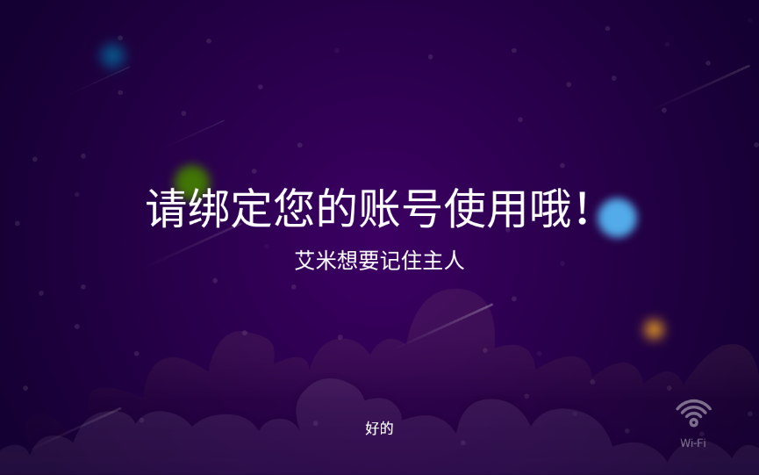

绑定管理员请参考第2.1章 账号设置。

### A1首次开机

A1开机后直接进入“桌面”，默认为“**对话**模式”。

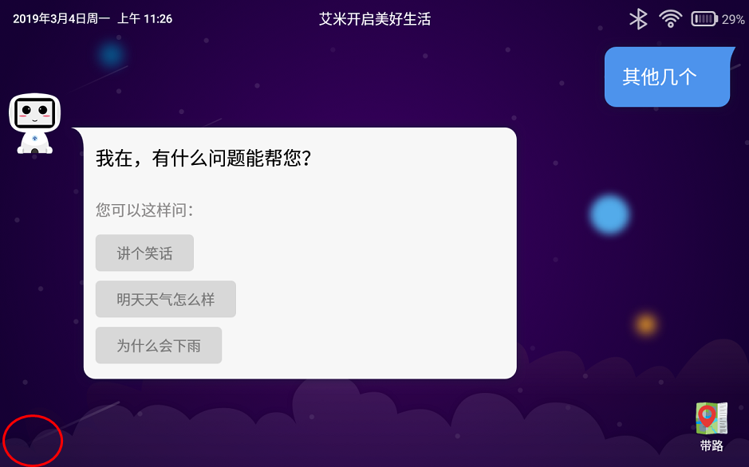A1首次开机设置Wi-Fi

1. 在桌面左下角点击四下，进入网络检测页面。



1. 点击图标，进入WLAN设置页面。进行Wi-Fi配置即可。

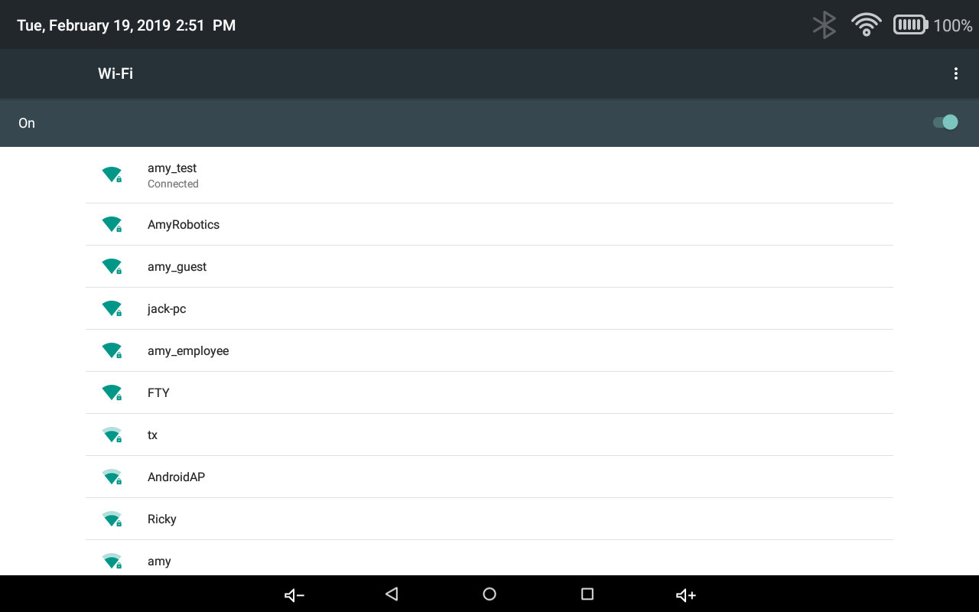

* 使用前请确保机器人通过Wi-Fi联网，建议网络配置在20Mbps以上带宽。本机Wi-Fi仅支持2.4G 频段。

# 功能列表

本章将对Amina 2.0机器人端的所有功能做出详细使用说明，包含文字介绍和操作图示说明。

## 账户设置

本节将详细介绍如何绑定艾米管理员账户，如何修改账户密码。

【注意】：

机器人提供两种模式：1、游客模式；2、管理员模式。

**游客模式**：

未绑定管理员账户，或管理员账户未登陆。您只能体验已授权的功能。

**管理员模式**：

机器人已登陆管理员账户。您可以通过账户权限管理机器人信息及用户信息，体验所有功能。*（一个机器人仅能绑定一个管理员账户）*

### 绑定管理员账户--【管理员模式】

【账户绑定前提】：机器人未绑定过账户，且已连接Wi-Fi。

1. 在“语音桌面”的界面上，点击左下角四下，开启”账户绑定”流程。





1. 点击“好的”按钮，进入“绑定管理员”的操作页面。

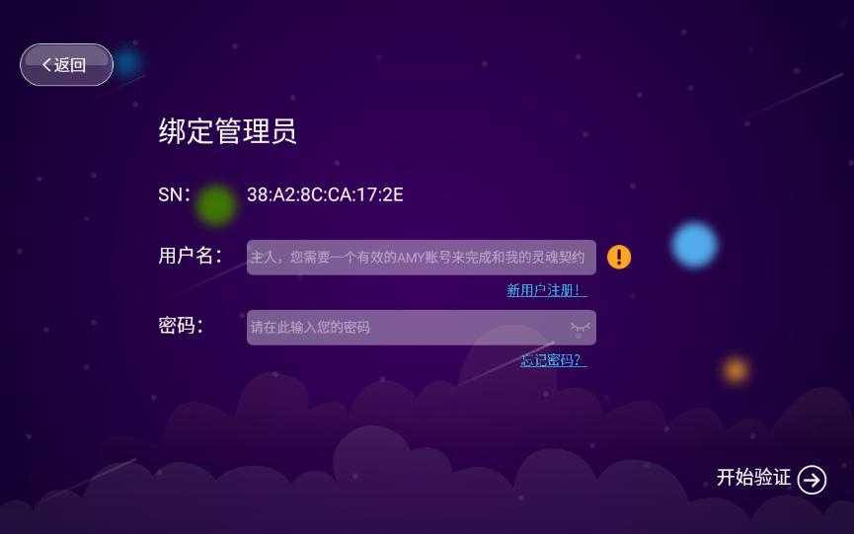

1. 您可以选择“绑定现有账户”，或者点击 “新用户注册”按钮，注册一个新用户并绑定。

#### 绑定现有账户

1. 输入用户名和密码

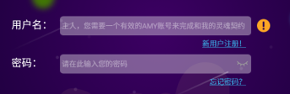

1. 点击“开始验证”按钮，进入管理员账户的“确认”页面

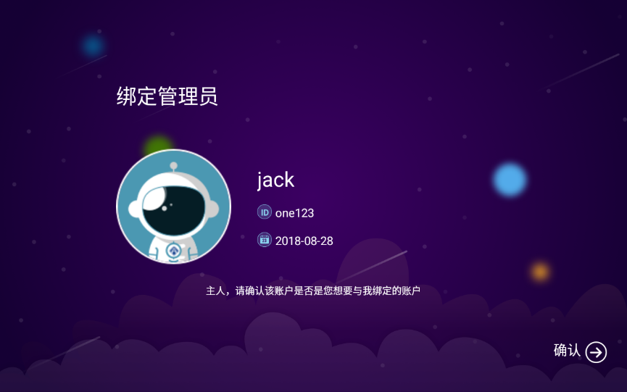

1. 点击“确认”按钮，即绑定成功。



1. 点击“开始使用”按钮，进入管理员页面。可以体验机器人现有的全部功能。

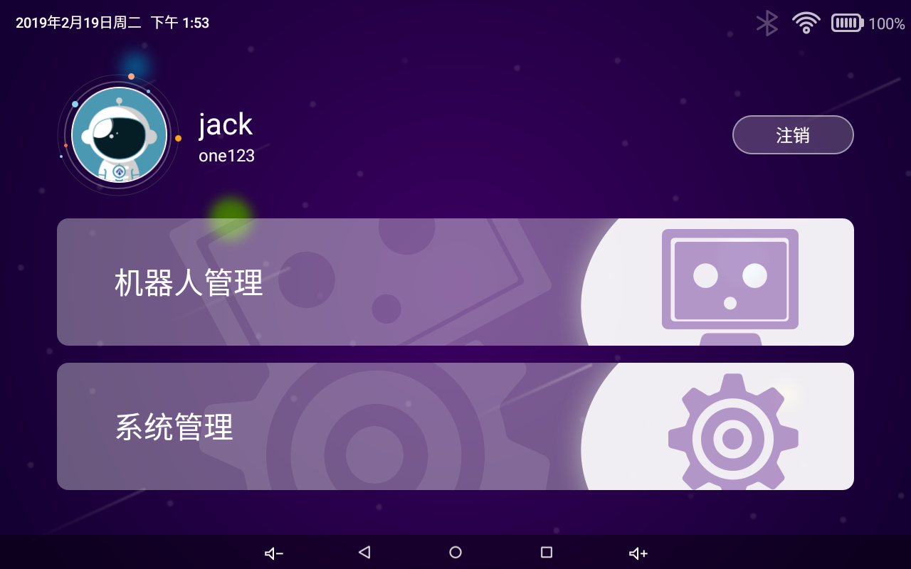

#### 修改密码

若在绑定账户的过程中忘记密码，可点击“忘记密码”按钮，通过手机短信链接修改即可。

#### 注册新账户

1. 在“绑定管理员”页面中点击“新用户注册”按钮，进入“手机注册”页面。

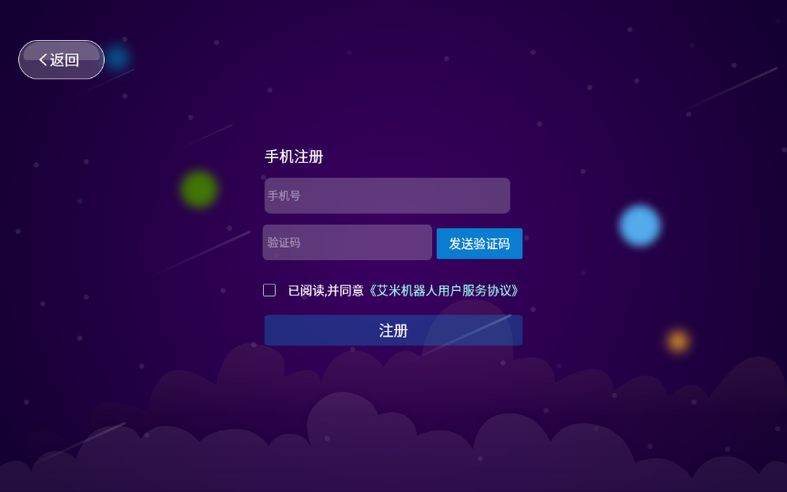

1. 按提示输入相应的注册信息，点击“注册”按钮。

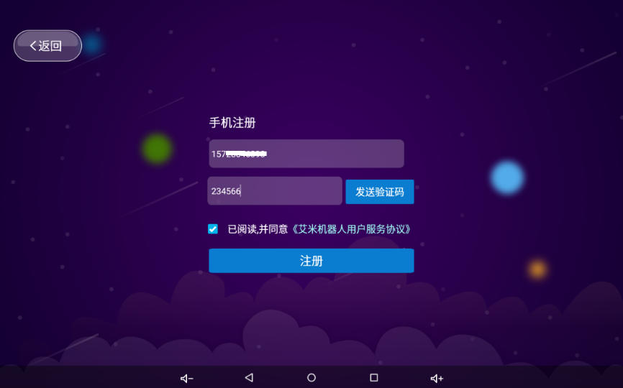

1. 注册成功后，跳转到信息完善页面，按照提示输入信息即可。*（账户名：6位及以上数字或字母 密码：6位及以上包含数字和字母）*

### 登录--【管理员模式】

【管理员账号登录前提】：已注册管理员账号，且已连接Wi-Fi。

1. 在“语音桌面”的界面上，点击左下角四下，进入登录页面。



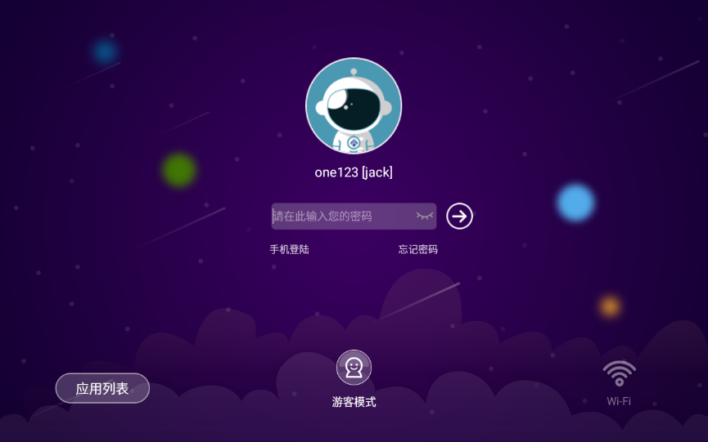

1. 输入密码，直接登录账户；或者点击“手机登陆”按钮，通过验证码登陆。

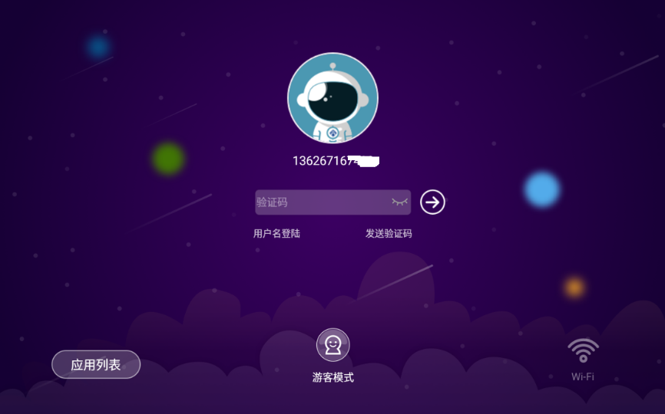

#### 修改密码

若在登录过程中忘记密码，点击“忘记密码”按钮，即可通过手机短信链接修改密码。

### 注销--【游客模式】

【管理员账号注销前提】：机器人已登录账号，且已连接Wi-Fi

1. 在“语音桌面”的界面上，点击左下角四下，进入“管理员管理”页面。

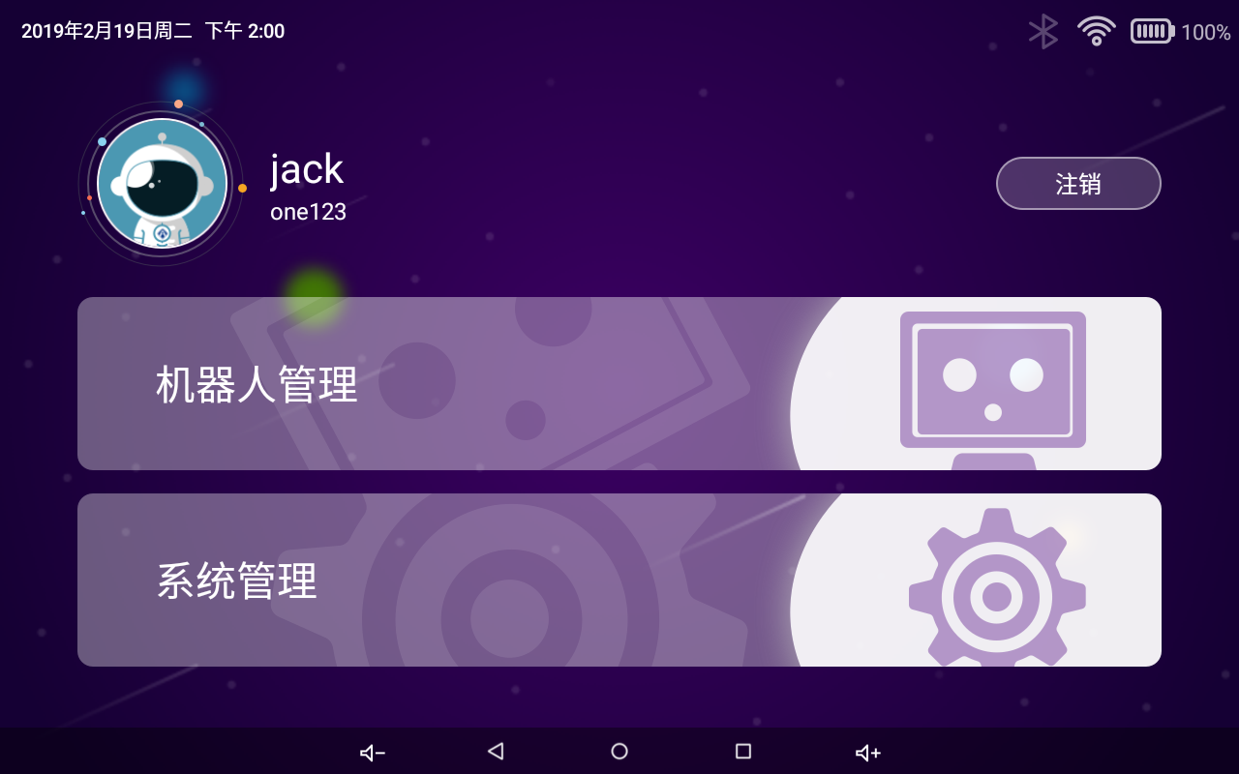

1. 点击“注销”按钮，确认注销，机器人切换成**游客模式**

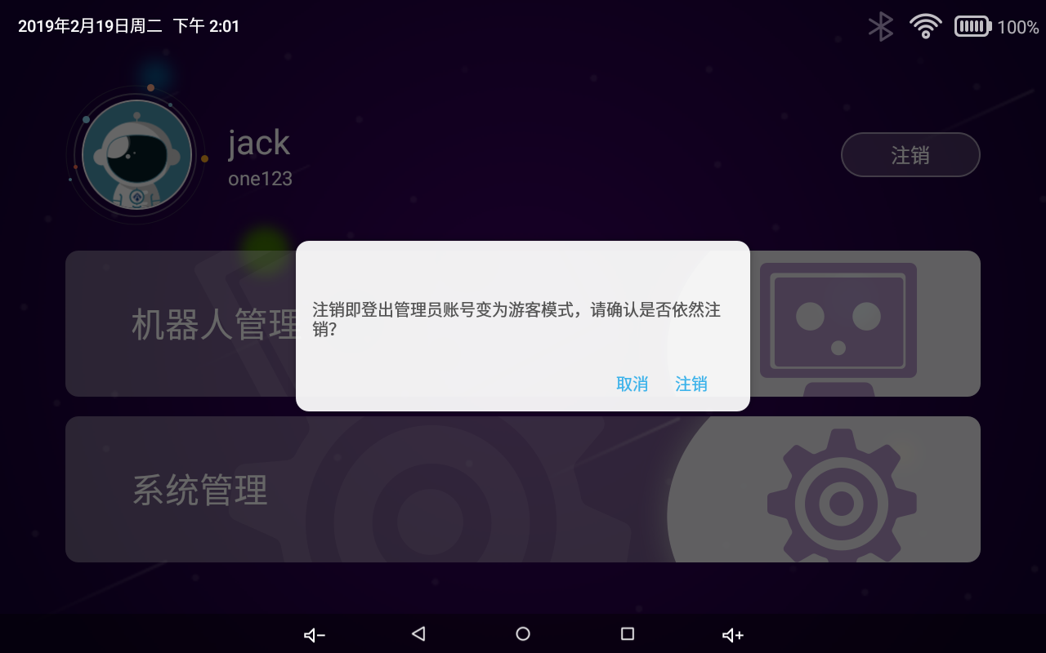

### 修改管理员昵称

【查看账户信息的前提条件】：已登录账号，并进入“管理员管理”页面。

1. 进入“管理员管理”页面，点击左上角的机器人头像，进入“账号信息”页面。

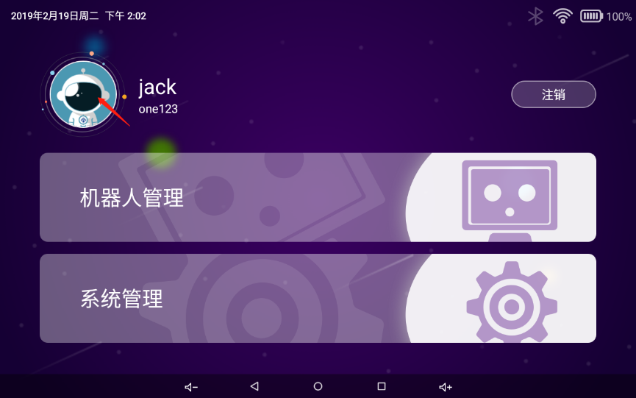

1. 点击“昵称”，修改即可。*（昵称中文字符最长12字符，英文24字符）*

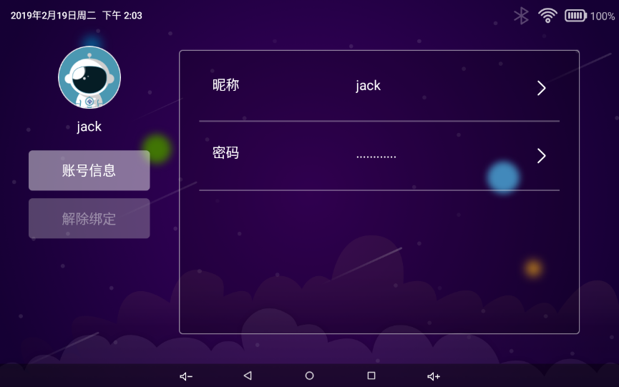

### 解绑--【游客模式】

【管理员账户 接触绑定的前提】：已登录管理员账户（管理员模式）。

1. 在“语音桌面”的界面上，点击左下角四下，进入”管理员管理”页面。
2. 点击左上角的机器人头像，进入“账户信息”页面。

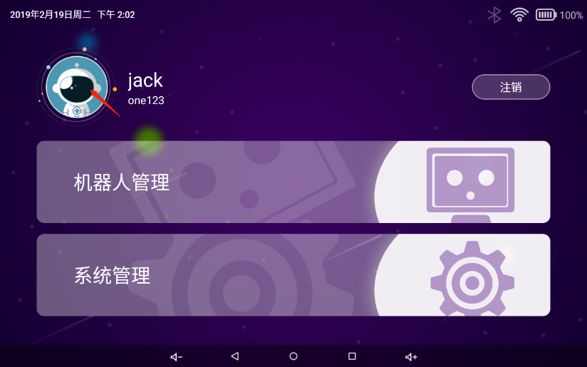

1. 点击“解除绑定”按钮。

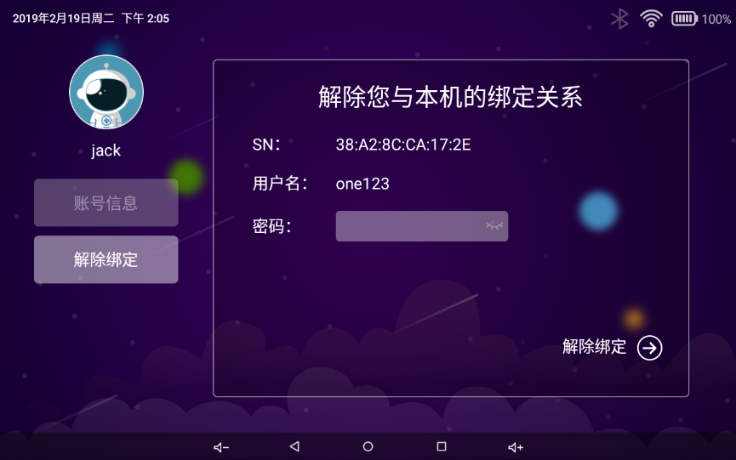

1. 输入账户密码，点击“解除绑定”按钮，确认即可。

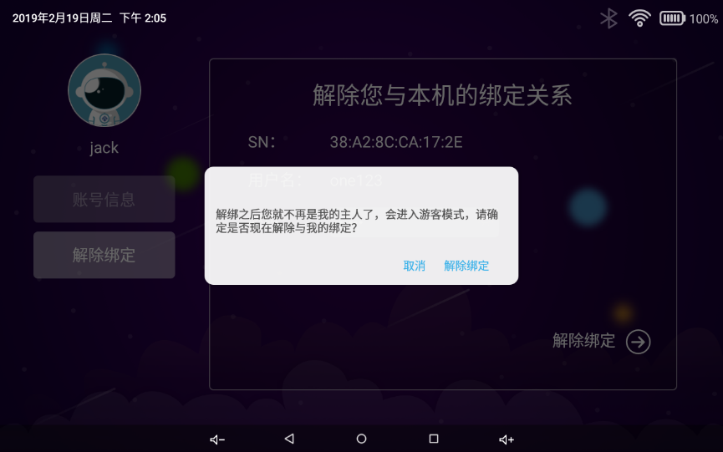

1. 解绑后，您的账号将不在具有对此机器人的管理权，您可以根据需要重新绑定管理员账号。

## 机器人管理

本节将详细介绍管理员对机器人可执行的管理项目，及如何管理机器人的相关信息。

### 机器人信息

#### 修改机器人备注名

“机器人备注名”可用在艾米机器人“web管理”页面上，用于区别同一个管理员账户名下多个不同的机器人。

【备注名修改前提】：机器人已登录账号，且已连接Wi-Fi，进入“管理员管理”页面。

1. 在“管理员管理”页面点击“机器人管理”按钮。

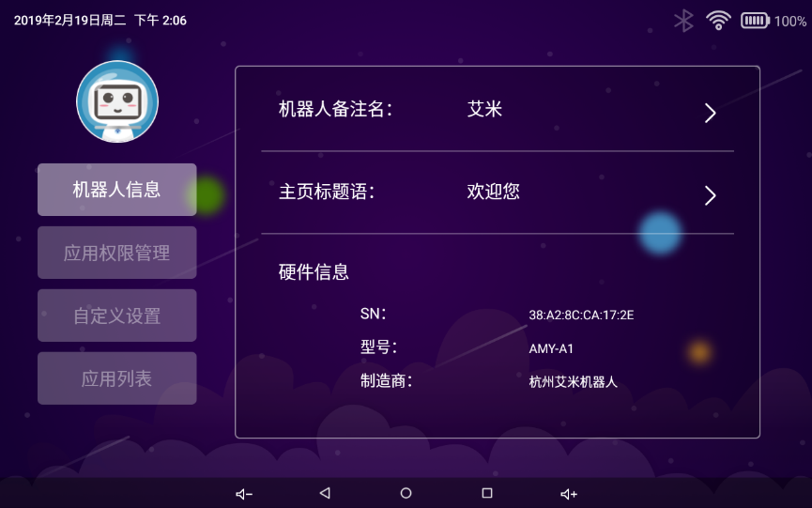

1. 点击“机器人备注名”按钮，输入新的备注名即可。*（最长26个中文或52个英文）*

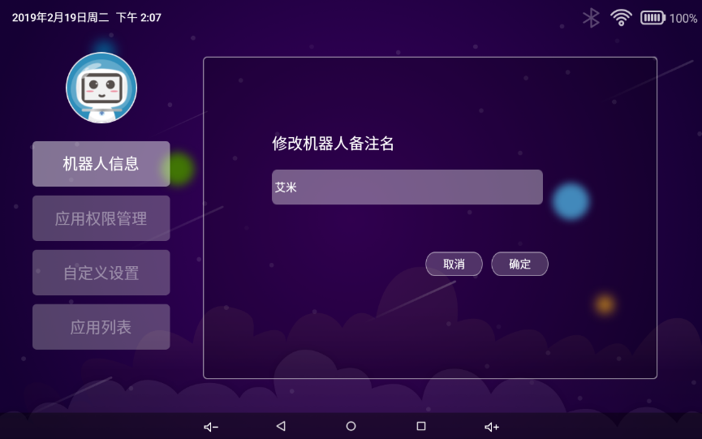

#### 修改标题语

标题语显示在“语音桌面”的上方中央。

【“标题语”修改前提】：机器人已登录账号，且已连接Wi-Fi，进入“管理员管理”页面。

1. 在“管理员管理”页面点击“机器人管理”按钮。



1. 点击“主页标题语”按钮，输入新的标题语即可。*（最长26个中文或52个英文）*

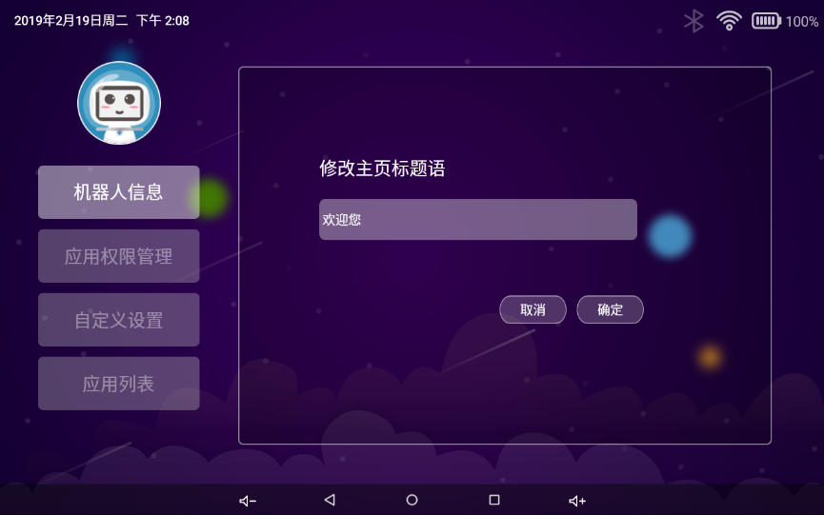

### 应用权限管理

“应用权限管理”用于设置“游客可见”的应用，只有此处添加的应用才允许在游客模式被访问。

【“应用权限管理”修改前提】：机器人已登录账号，且已连接Wi-Fi，进入“管理员管理”页面。

1. 在“管理员管理”页面点击“机器人管理”按钮。
2. 点击“应用权限管理”按钮。

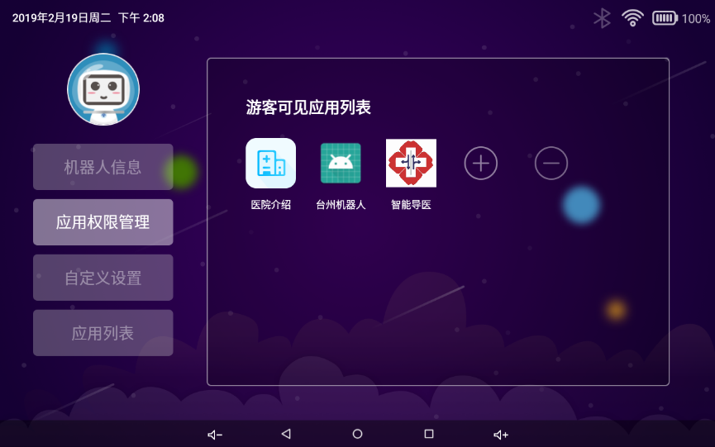

1. 点击添加游客可使用的APP。

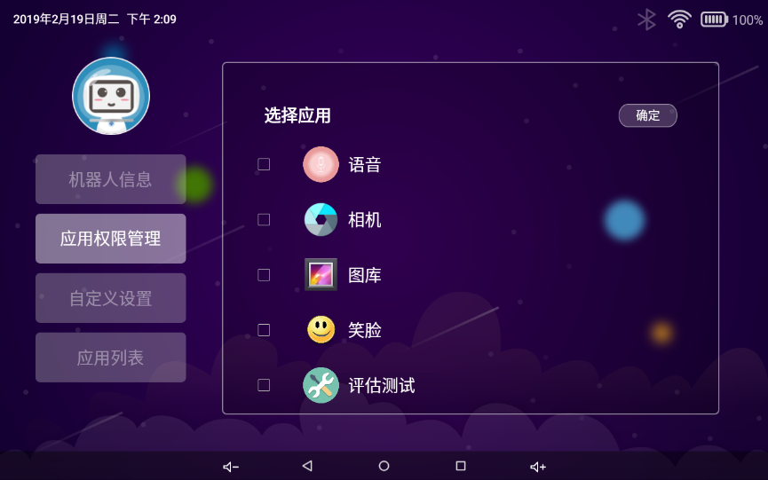

1. 点击 移除游客可使用的APP。

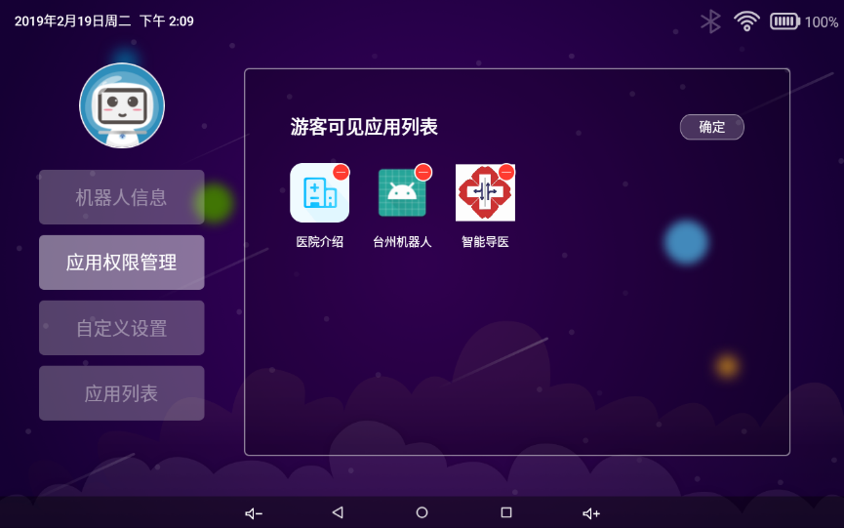

1. 配置完成后，“游客模式”可见的应用列表将会更新。

### 自定义设置

#### 修改发音人

“发音人设置”可在语音交互时展示不同的语音输出效果。

【“发音人”修改前提】：机器人已登录账号，且已连接Wi-Fi，进入“管理员管理”页面。

1. 在管理员管理”页面点击“机器人管理”按钮。
2. 点击“自定义设置”按钮。

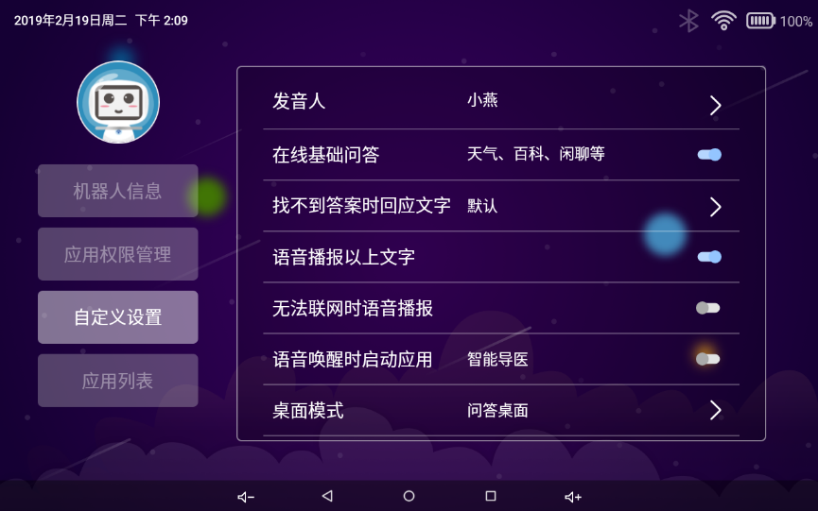

1. 点击“发音人”，可预览发音人效果，并细调语速及语调。
2. 注意：“需联网”并在线预览的发音人，在机器人网络状况不好的情况下，会出现无法正常发声的情况。

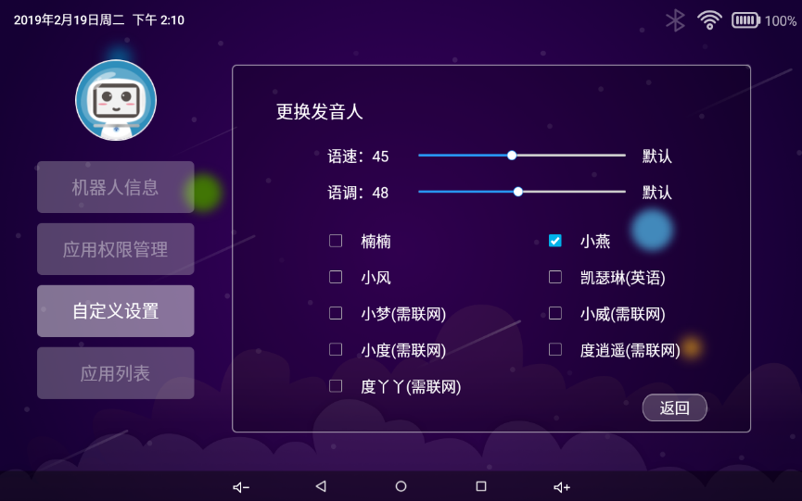

#### 在线基础问答开关

进入“自定义设置”页面，打开“在线基础问答”开关，机器人即可支持在线答案搜索；若关闭“在线基础问答”开关，机器人将不再搜索在线答案（包括但不仅限于天气，百科，闲聊等），此时机器人的默认回复为“我还要继续学习”。

#### 找不到答案时回应文字

进入“自定义设置”页面，点击“找不到答案时回应文字”按钮，可以将机器人设置为遇到不会回答的问题时，默认回复为“我还要继续学习”。

打开“语音播报以上文字”开关，机器人遇到不会回答的问题时，会播报回应文字。

关闭“语音播报以上文字”开关，机器人遇到不会回答的问题时，仅显示回应文字，不再进行语音播报。

#### 无法联网时语音播报

无法联网时，“艾米”将默认用语音提示用户“网络信号差”，若想关闭此提示语，可以在自定义设置中自行关闭。

#### 语音唤醒时启动应用

“艾米”被唤醒后自动进入“监听模式”，您可以在“自定义设置”中将“艾米”设置成被唤醒后就自动打开某个app。

1. 点击“语音唤醒时启动应用”按钮

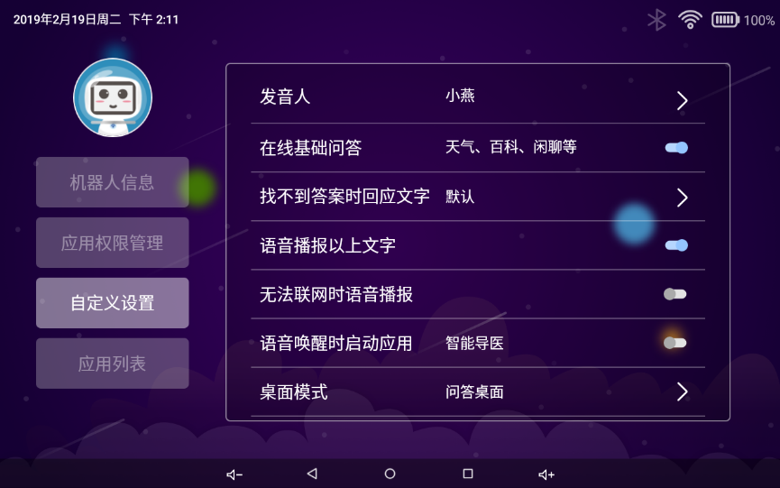

1. 设置需要启动的应用（单选），然后点击“确定”按钮即可。

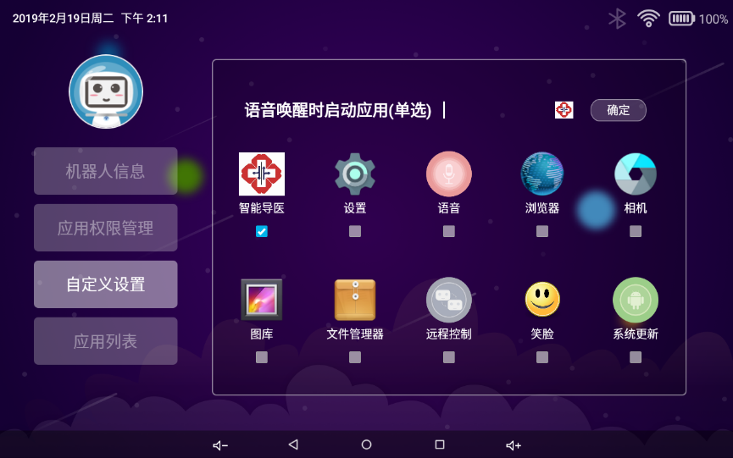

#### 桌面模式

进入“自定义设置”页面，可以设定桌面模式

**问答桌面**：机器人用对话框的方式显示语音交互的过程。

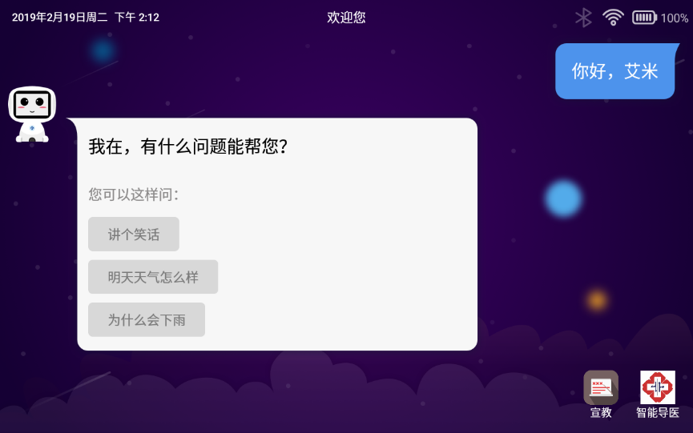

**笑脸桌面**：机器人用表情变换的方式显示语音交互的过程。



**列表桌面**：机器人显示当前可见的APP列表，此时机器人桌面不支持语音交互对话。

#### 对话桌面主题风格

进入“自定义设置”页面，可以设置“对话桌面主题风格”，默认“蓝色”风格，可调至“中式”风格。

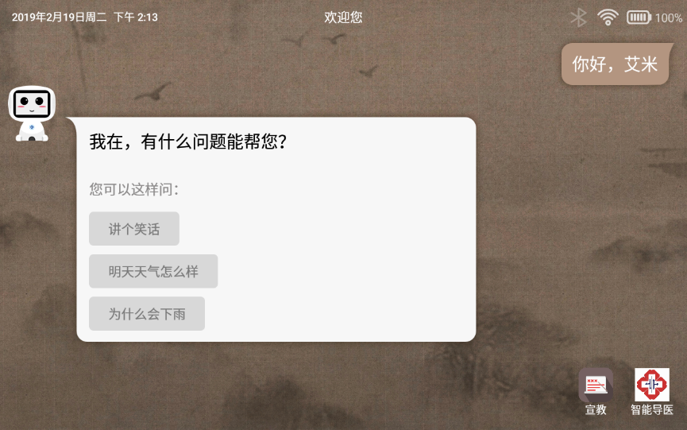

#### 待机宣教

“待机宣教”指的是机器人在”语音桌面”的界面上，处于“空闲状态”（无语音交互，无运动）一分钟后，进入视频轮播或图片轮播模式，直至用户退出“空闲状态”为止。

**“待机宣教”自动启动的条件：**

1. 屏幕显示在“语音桌面”；
2. 一分钟内没有语音交互；
3. 一分钟内没有远程控制指令；
4. 当前没有设置“定时任务”；
5. 机器人在静止状态。

**“待机宣教”主动启动的方法：**

1.语音启动：对“艾米”说“打开待机宣教/启动待机宣教/待机宣教”

2.点击启动：若语音桌面设置了“待机宣教”问题选项，可以直接点击此问题启动。

**“待机宣教”退出的条件：**

1. “定时任务”被启动
2. 屏幕被点击
3. “艾米”被语音唤醒
4. 机器人电量低于15%且当前没有处于充电状态

**注意：**

* 若电量低于15%，无法启动“待机宣教”。
* 若机器人正在执行“定时任务”，将无法启动待机宣教。
* “待机宣教”的内容配置详见3.1.2章节。

#### 游客模式语音启动漫游/导航/带路

进入“自定义设置”页面，开启“游客模式语音启动漫游/导航/带路”功能，“游客模式”可支持“语音导航/语音漫游/语音带路”的指令；关闭“游客模式语音启动漫游/导航/带路”功能，“游客模式”将不支持“语音导航/语音漫游/语音带路”的指令。

#### 循声定位

开启“循声定位”的功能，机器人可根据声源方向定位转头；关闭“循声定位”的功能，机器人在语音交互时将不会转动头部。

#### 唤醒设置

此功能为隐藏功能，机器人“出厂设置”默认为“一直唤醒”。

1. 进入“自定义设置”页面，点击页面左下角四下，显示“唤醒设置”项目。

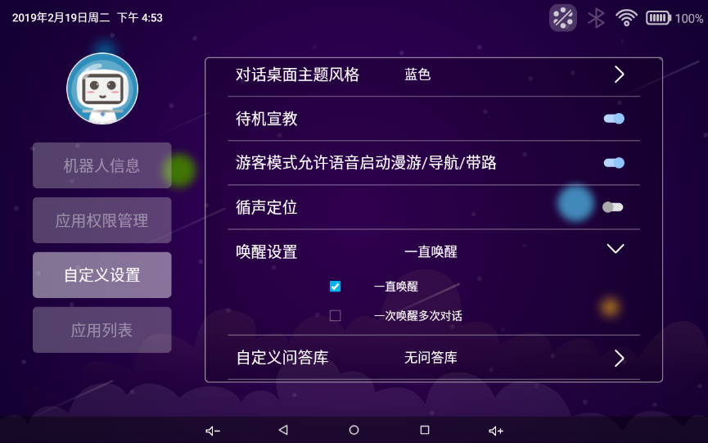

1. 系统提供两种唤醒方式，选择合适的即可：

* **一直唤醒：**开机后，仅第一次需要唤醒“艾米”，之后一直保持监听状态，直到关机。（需要良好的网络环境、适合相对安静的环境）
* **一次唤醒多次对话：**唤醒后，可以连续对话，直到15秒未监听到语音输入，回到待机状态。

#### 自定义问答库

此功能为隐藏功能，不允许用户随意修改，修改后会直接影响自定义问答交互效果。

系统提供2个自定义问答库：

* **艾米后台：**将“自定义问答”的内容接入“艾米后台”，可支持语音文本交互，打开视频/app/图片（资源配置见3.1.6）。
* **AIUI：**将“自定义问答”的内容接入“AIUI”，仅支持语音文本交互。
* “自定义问答库”的选择，“艾米”交付给客户时已设置好，如需更改请先咨询客服人员确认是否已导入对应的问答库，以免无法正常提供服务。

### 应用列表

“游客模式”入口：点击“语音桌面”左下角四下，进入“登录”页面，点击左下角的“进入应用列表”按钮。

“管理员模式”入口：在“管理员管理”页面点击“机器人管理”按钮，点击“应用列表“按钮。

【注意】：

未绑定管理员的机器人无法进入“应用列表”。

登出账户的机器人仅能查看“游客权限应用”。

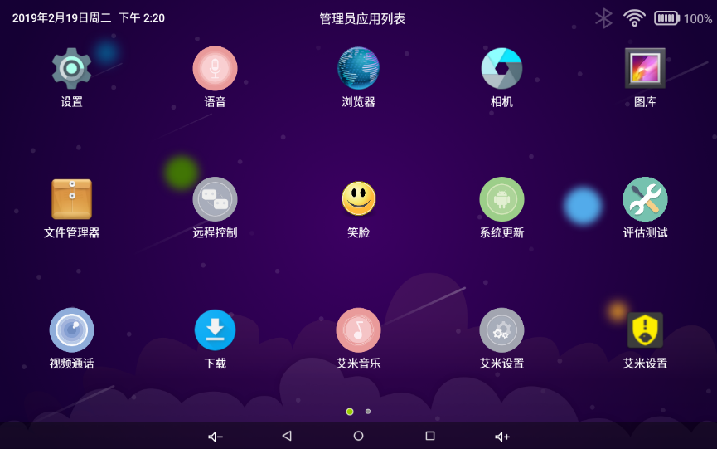

## 语音交互

语音交互效果依赖于稳定的网络环境，只有管理员模式可以体验全部的语音交互功能。语音交互不仅支持“语音指令表”中的指令，还支持用户的”自定义问答”内容。

### 语音唤醒

1)机器人需要唤醒后方可进行语音交互，唤醒词默认为“你好，艾米”（若需要修改唤醒词请联系艾米官方售后），唤醒后艾米回复“我在，有什么问题能帮您”，从“待机模式”（蓝色灯环）进入“监听模式”（绿色灯环）。

2)您可以在距离机器人5 米以内的范围唤醒它，但可能会受到环境噪音的影响，最佳唤醒位置是“ 正对机器人 1 米左右”。

3)唤醒后，机器人胸前的灯环变为绿色。

4)唤醒模式可在“管理员模式”中设置：

**一直唤醒：**一直监听状态开机后自动唤醒不需要用户再次主动唤醒。

**一次唤醒多次对话：**唤醒后，可以连续对话，直到15秒未监听到语音输入，回到待机状态。

### 语音桌面

系统提供两种语音交互显示方式：

对话桌面：显示识别内容、回复内容。

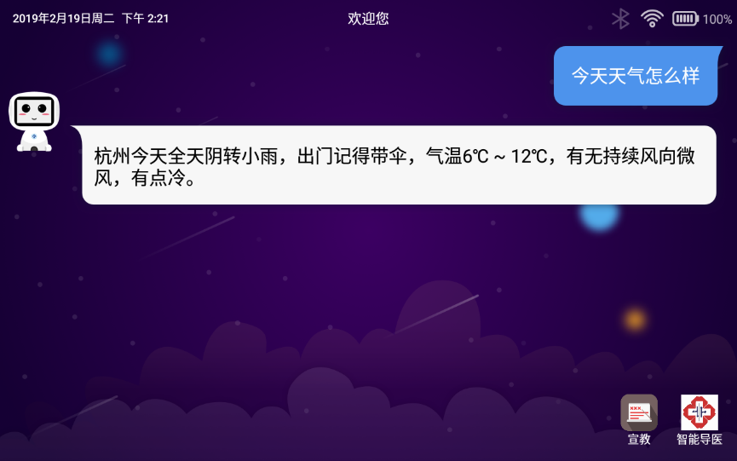

笑脸桌面：显示表情，说话时为说话表情，不说话时为微笑表情。



语音桌面默认为“游客模式”，若从“管理员管理”页面返回“语音桌面”，机器人将提示用户“是否回到游客模式？”，倒计时10s内若无任何指令操作，将自动返回“游客模式”。

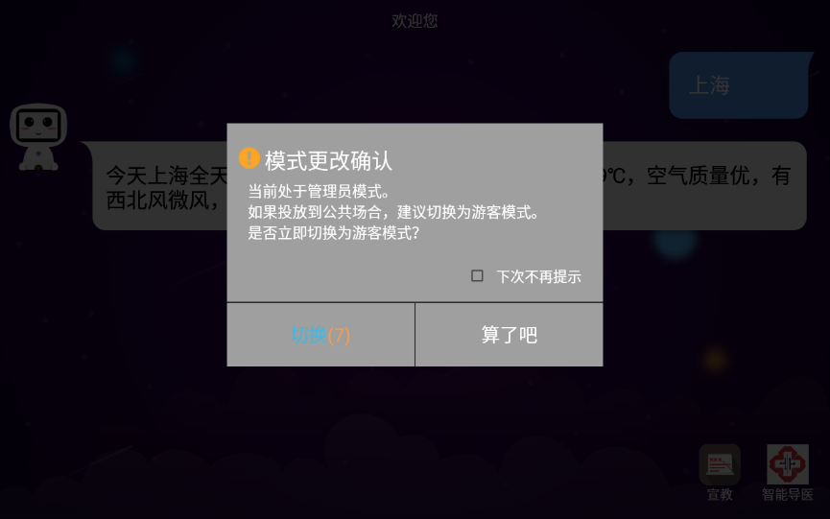

### 语音指令表

|  |  |  |
| --- | --- | --- |
| 功能 | 指令词 | 指令效果 |
| 唱歌 | 全匹配：放首歌/唱个歌/唱首歌/播放歌曲/我想听歌/我要听歌/唱一首歌/播放一首歌/唱支歌/唱一支歌 | 打开艾米音乐app，播放本地资源（资源配置见7.1.1） |
| 讲故事 | 全匹配：讲个故事/讲故事/听故事/我想听故事/我要听故事/讲个故事给我听 | 打开艾米音乐app，播放本地资源（资源配置见7.1.1） |
| 听相声 | 全匹配：听相声/我想听相声/我要听相声/播放相声/相声/讲个相声 | 打开艾米音乐app，播放本地资源（资源配置见7.1.1） |
| 停止唱歌/讲故事/说相声 | 全匹配：别唱了/别唱啦/别讲了/别讲啦/我不想听了/我不想听啦/停止播放/暂停播放/暂停 | 停止播放音乐/故事/相声 |
| 拍照 | 全匹配：拍照/给我拍张照/我要拍照/拍张照/拍个照/给我拍个照 | 打开相机，拍照，完成后关闭相机app |
| 前进 | 全匹配：前进/向前走 | 机器人前进 |
| 后退 | 全匹配：后退/退后/向后退 | 机器人后退 |
| 左转 | 全匹配：左转/向左转 | 机器人向左转 |
| 左转 | 全匹配：左转/向左转 | 机器人向左转 |
| 右转 | 全匹配：右转/向右转 | 机器人向右转 |
| 后转 | 全匹配：后转/向后转 | 机器人向后转 |
| 跟随 | 全匹配：跟我走/跟着我 | 打开深度摄像头，跟随前方的动态物体行走 |
| 停止跟随 | 全匹配：停止跟随/停下来/停止/停下 | 关闭深度摄像头，停止运动 |
| 跳舞 | 全匹配：跳支舞/跳个舞/跳舞 | 机器人跳舞（注意头部是否运动是在远程控制中可设置） |
| 停止跳舞 | 全匹配：别跳了/停下来/别跳啦 | 机器人停止跳舞 |
| 开启漫游 | 全匹配：开启漫游模式/开始漫游/自动巡航/开启巡航模式/启动漫游/开启漫游 | 如果么有打开急停，艾米回复：好的请稍等，漫游模式开启失败 如果没有默认漫游任务，艾米回复：好的请稍等，漫游模式开启失败 正常情况，艾米回复：好的，请稍等，漫游模式已开启 |
| 关闭漫游 | 全匹配：关闭漫游模式/关闭漫游/停止漫游/停止巡航/关闭巡航模式 | 艾米回复：好的请稍等，漫游模式已关闭。并停止运动。（仅关闭漫游，没有关闭导航） |
| 开启导航 | 全匹配：打开导航模式/启动导航模式/开启导航模式/开启导航/启动导航/打开导航 | 如果没有打开急停，艾米回复：打开导航模式失败，对不起，我无法动弹 如果没有默认导航地图，艾米回复：请先选择默认地图 正常情况，艾米回复：好的，这就启动导航模式，请给我20秒钟的时间并确保我在充电桩上。打开导航模式成功，请不要按下急停按钮，现在可以对我说，带我去某个地方 |
| 关闭（终止）导航 | 全匹配：关闭导航模式/退出导航/退出导航模式 | 艾米回复：好的请稍等，导航模式已关闭 |
| 导航去某个点 | 以xxx开头:带我去 | 如果没有这个地点，艾米回复：好的请稍等，不好意思，我的记忆中没有这个地点，请重试 正常情况：好的，请稍等（需要先启动导航模式） |
| 取消（中止）导航 | 全匹配：取消导航/取消导航模式/别去了 | 艾米回复：好的，请稍等，取消导航模式成功。中止去往某个标记点的任务 |
| 音量加 | 以xxx开头：大点声  全匹配：音量加/大声点/声音大一点/大点儿声 | 音量变大 |
| 音量减 | 以xxx开头：小点声  全匹配：音量减/安静点/声音小一点/小声点/小点儿声 | 音量变小 |
| 天气 | 今天天气怎么样/北京天气怎么样/东京天气怎么样/明天天气怎么样/后天天气怎么样 | 播报天气 |
| 笑话 | 讲个笑话/我要听笑话/讲笑话 | 播报笑话 |
| 智能空气净化器 | 包含：打开空气净化器/开启空气净化器/开空气净化器/开&空气净化器 包含：关闭空气净化器/关空气净化器/关&空气净化器 包含：空气净化器风速最大/空气净化器风速最强/风量最大/风速最大/风速最强 包含：空气净化器风速最小/空气净化器风速最弱/风量最小/风速最小/风速最弱 | 执行对应的控制 |
| 智能扫地机 | 包含：打开扫地机/开始扫地 包含：关闭扫地机/关闭扫地/停止扫地/扫地停止 包含：停止扫地/扫地停止 | 执行对应的控制 |
| 百科/古诗/算数 | 介绍一下保时捷/床前明月光/背一首诗/三字经/出师表/一加一等于几/二乘以三等于几/十减五等于几/十除以五等于几 | 给出对应答案 |
| 打开app | 打开xxx 例如：公司介绍/打开公司介绍/医院介绍/打开余元介绍/开启医院介绍 | 管理员模式打开任意app（暂不支持） 游客模式打开可见app（暂不支持） |
| 股票 | 今天A股行情 | 语音播报A股行情 |
| 随意交流 | 和艾米随意交流 | 艾米会给出合理的答案 |
| 自定义问答 | 根据自定义问答库，和艾米进行交流 | 艾米给出对应的回复 |
| 打开相册/图库 | 相册/图库/打相册/开相册/打开相册/打图库/开图库/打开图库/我要看照片 | 打开相册/图库 |
| 打开下载app | 下载/打开下载/打开下载APP/打开下载应用 | 打开下载app |
| 打开评估测试app | 评估测试/打开评估测试/开启评估测试/打开评估测试APP/开启评估测试APP | 打开评估测试app |
| 打开更新app | 更新/系统更新/打开系统更新/开启系统更新 | 打开更新app |
| 打开远程控制app | 远程控制/开启远程控制/开远程控制/打开远程控制 | 打开远程控制app |
| 打开文件管理器app | 文件管理器/文件管理/管理器/打开文件管理/打开管理器/开文件管理器/打开文件夹/开文件夹/文件夹 | 打开文件管理器app |
| 打开设置app | 打开设置/设置/开设置/进入设置/进设置 | 打开设置app |
| 打开查房任务 | 开查房任务/打开查房任务/查房任务/用药提醒/打开用药提醒/开用药提醒/医院查房/打开医院查房/开医院查房 | 打开查房任务 |
| 打开人脸识别app | 打开人脸识别/进入人脸识别/进入身份认证/打开身份认证 | 打开人脸识别app |
| 桌面切换 | 切换笑脸/切换笑脸桌面/笑脸界面/笑脸桌面/展示笑脸模式/展示笑脸桌面 切换对话/切换文字/切换文字界面/文字桌面/切换文字桌面/文字桌面/展示文字桌面/展示文字界面/文字界面/对话桌面/对话界面 切换桌面/换桌面 | 桌面切换 |
| 重新加载 | 重新加载/重加载 | 重新加载 |

## 系统升级

A1升级方式包含1、U盘升级；2、在线升级。

A2升级方式为在线升级。

### 查看当前系统版本

打开“应用列表”中的“系统更新”app，点击“当前系统版本”，可以查看当前系统版本信息。

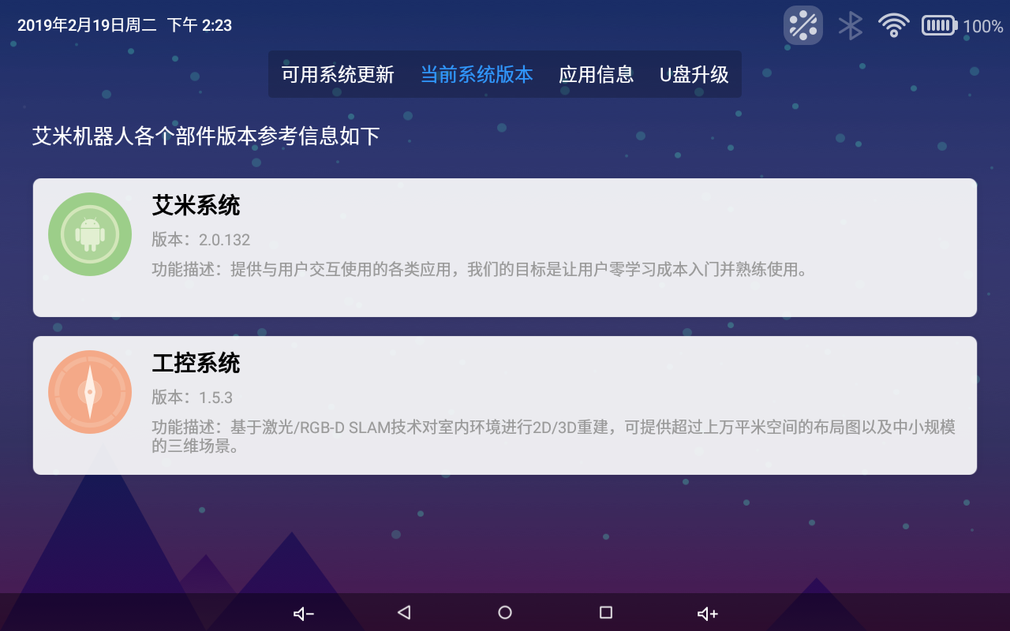

### 查看应用版本信息

打开”应用列表”中的“系统更新”app，点击“应用信息”，可以查看当前系统应用版本信息。

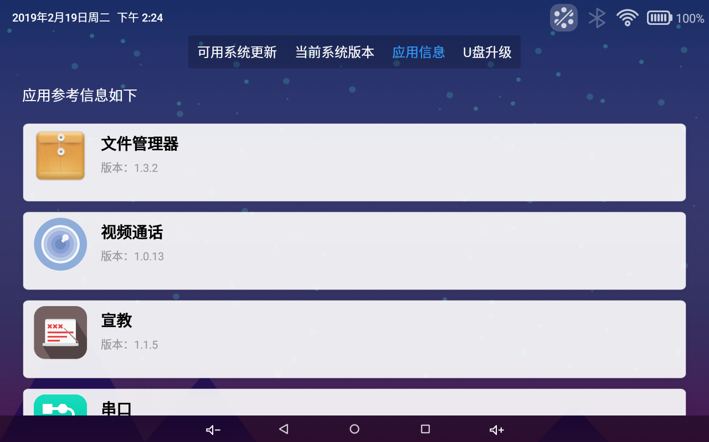

### 在线升级

打开应用列表中的“系统更新”app，点击“可用系统更新”，可以查看当前系统是否有更新内容。

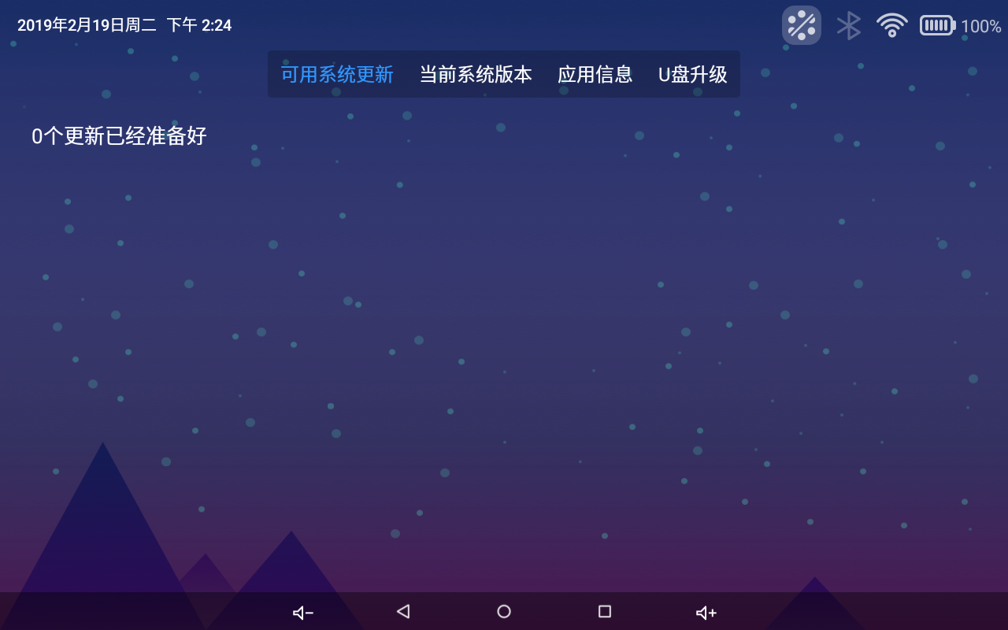

### U盘升级（仅限于艾米A1）

1. 将升级文件update.zip和UpdateInfo_S500_Actions.xml放到U盘根目录*（U盘格式：FAT32）*，将U盘插入A1机器人的usb接口。

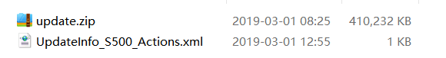

1. 打开“系统更新”app，点击“U盘升级”，之后点击升级按钮。

## 文件浏览器

“文件浏览器”用于管理机器人端存储的文件，可以通过U盘或者“远程管理”进行文件的导入及导出。

### 分类浏览

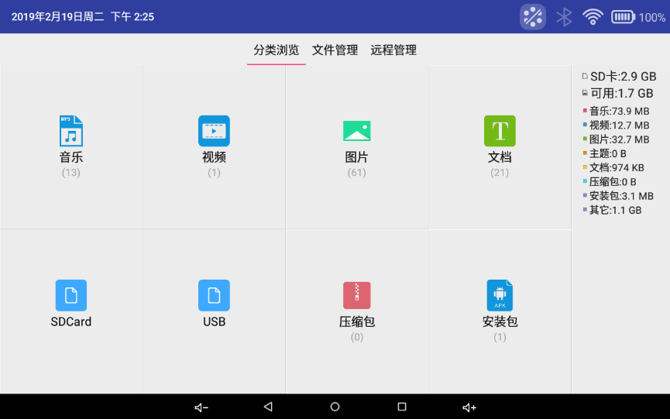

点击“文件管理器”app进入，按照音乐/视频/图片/文档等不同格式分类显示系统中所存储的文件。可以随机点击某个分类，查看文件详细信息。

### 文件管理

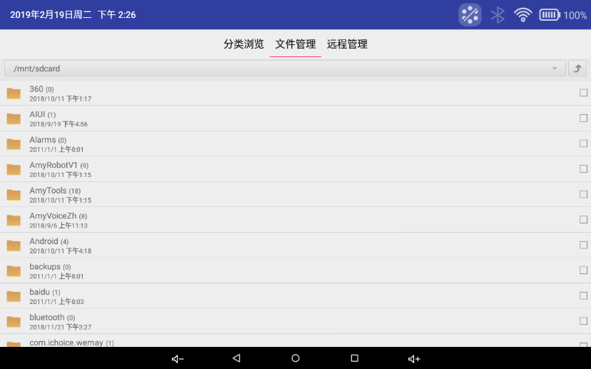

点击“文件管理”按钮，按照目录显示的系统中所存储的文件，默认显示”/mnt/sdcard”目录下的文件，可以点击按钮进行目录切换。

### 远程管理

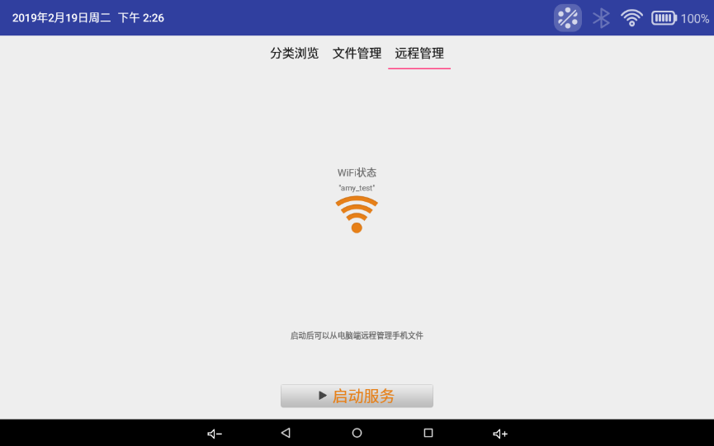

点击“远程管理”按钮，可显示当前机器人所连接的Wi-Fi状态，若需要通过电脑远程管理机器人所储存的文件，只需：

1. 打开“启动服务”按钮，打开后页面显示如下：

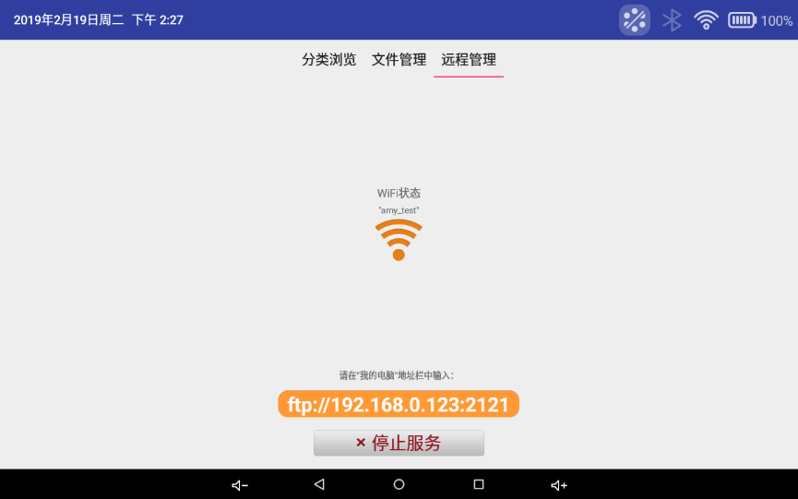

1. 将电脑连接到机器人所连接的Wi-Fi，在“我的电脑”中输入机器人端显示的地址，如：
2. 连接成功后，就可以通过电脑远程管理机器人上所存储的文件了。

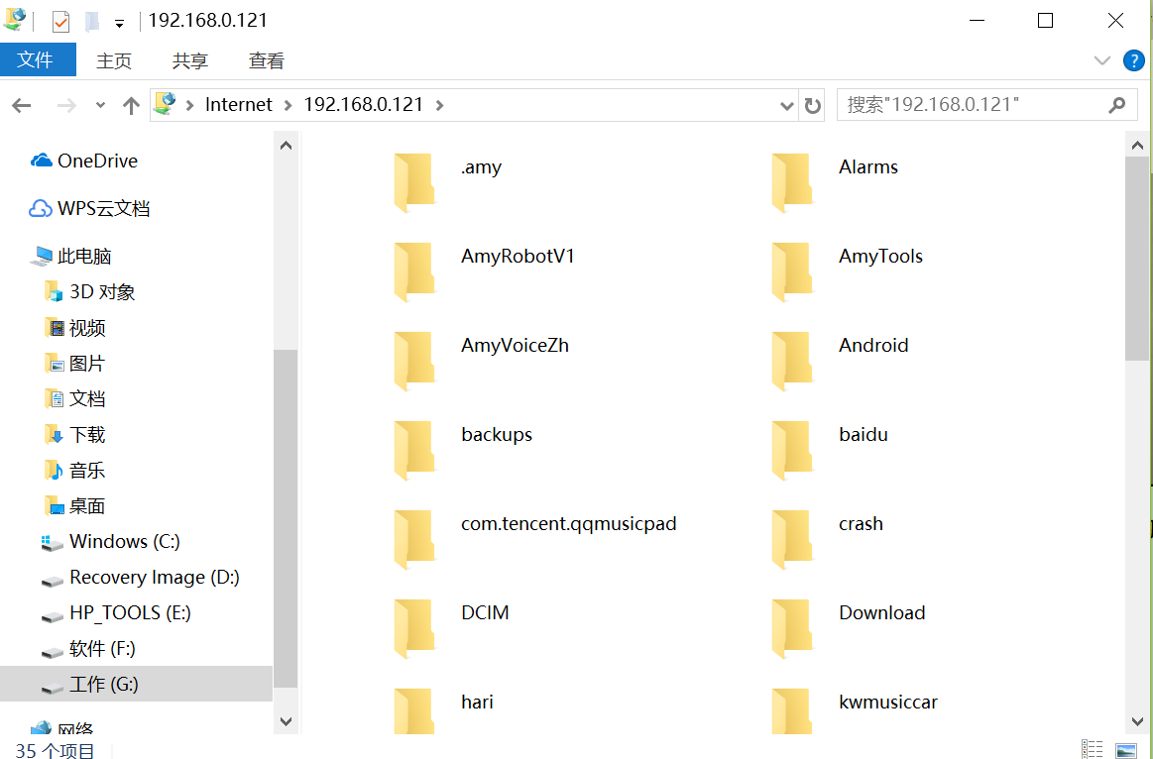

## 远程控制

1. 打开应用列表中的“远程控制”app，开启“远程控制”功能。

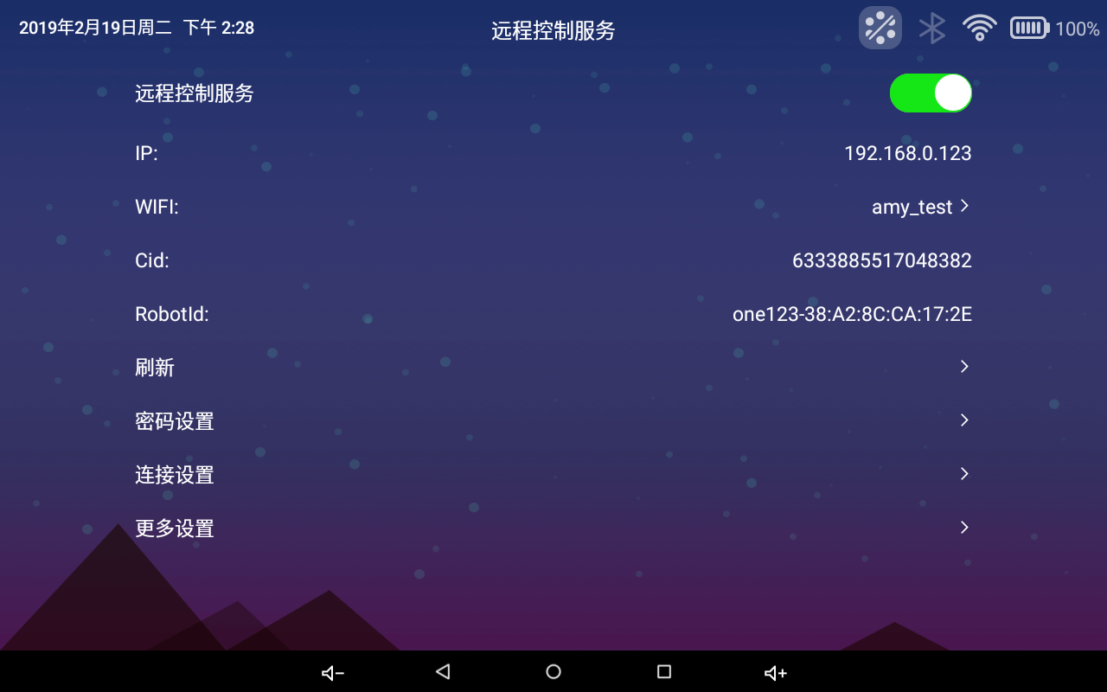

1. 在手机端下载并安装机器人远程控制APP：AmyRobotics

【安卓APP下载】扫描二维码下载（支持Android 4.3 以上安卓设备）



在手机上下载安装后，登录“AmyRobotics”，可实现远程控制机器人的功能，包含建图、导航、漫游、远程说话、远程控制运动等。具体见《艾米机器人远程控制使用说明》。

## 快速设置

下拉机器人屏幕上方的“隐藏菜单”，显示“ 快速设置”页面，提供部分可快速设置的功能。

【注意】：只有“管理员模式”可以访问”快速设置”菜单栏。

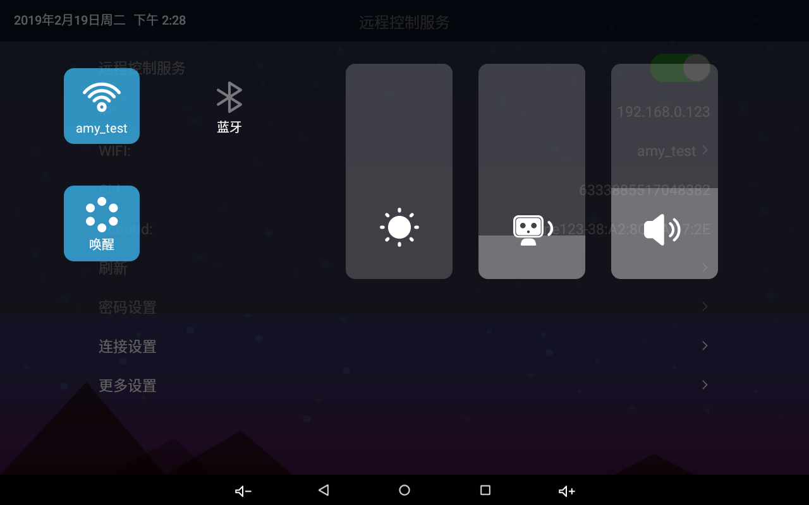

短按按钮，快速开启/关闭“WLAN”。

长按按钮，进入“WLAN”设置页面，可详细设置Wi-Fi。

长按按钮，进入“蓝牙”设置页面。

点击按钮，快速启动/关闭“麦克风”。

拖动条，可直接调节”屏幕亮度”。

拖动条，可直接调节艾米“播放音量”。

拖动条，可直接调节“系统音量”。

# 自定义机器人配置

## Customize文件夹模板

艾米提供Customize文件夹模板，用户可根据需要自行修改。

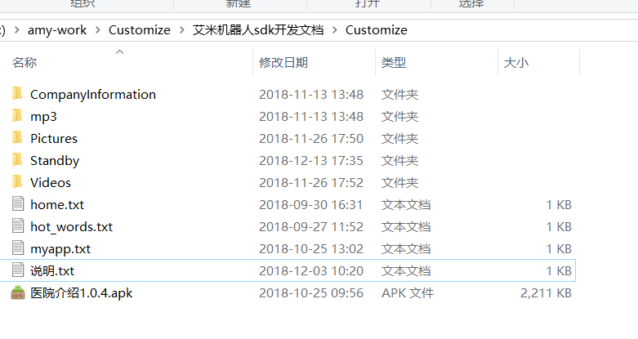

### 配置本地音频

* 若有“播放歌曲”或音频的需求，请将需播放的歌曲或音频文件储存到指定目录（\Customize\mp3文件夹）。当用户对着艾米机器人说“放首歌”时，会随机播放此文件夹中所含的音频文件。

### 配置待机宣教内容

* 启用“待机宣教”功能时，需配置Standby目录。具体操作详见Standby说明.txt文件。（\Customize\Standby为待机宣教的资源和配置）

### 配置“唤醒词显示”、“桌面显示问答内容”

* 如需在“定制问答”的桌面上显示3个提示问题，或用户定制了唤醒词且需在桌面上显示相应的唤醒词时，需修改此文件。具体操作详见home.txt模板内容。【home.txt 适用于在桌面配置并显示定制唤醒词（前提是用户有定制的唤醒词）、及提示用户问答方式】

### 配置桌面app显示

* 如需在“定制问答”的桌面上显示几个应用图标，需修改此文件。具体操作详见看myapp.txt模板内容。（myapp.txt适用于配置显示在语音对话桌面上的app，以及对应app的启动词）

### 配置医院介绍app

* 如需启动艾米的“医院介绍”（公司介绍）模板app时，需配置此目录。具体需求请联系艾米工程师。【\Customize\CompanyInformation 为医院介绍APP（公司介绍）例子的资源。】

### 配置自定义问答内容

* 如需配置艾米后端的自定义问答，可按需配置如下3个文件夹及其所包含的文件。具体需求请联系艾米工程师。

1、\Customize\Pictures 用于存储用户自定义问答的图片

2、\Customize\Videos 用于存储用户自定义问答的视频

3、\Customize\Music 用于存储用户自定义问答的音频。

### 注意事项

* 以上配置修改完成后，请将整个Customize 文件夹拷贝到机器人SD卡所在的根目录。返回桌面，并对机器人说“重新加载”。以上配置即可生效。